PROJETO:
“EM CASA TAMBÉM SE APRENDE”
PORTUGUÊS - 3º ANO DO ENSINO FUNDAMENTAL
___________________________________________________________________________
ATIVIDADE 1 – Data: 25/08/2020
ALUNO (A):___________________________________________________________________________
Leia o texto de Edson Gabriel Garcia: JOJOBA
- Promessa é promessa, pai. Você me prometeu e agora tem que cumprir a promessa! Não quero nem saber.
- Mas não tem jeito, Carina! Eu já procurei tem tudo quanto é lugar e não achei nenhum pônei.
O pai coçou a cabeça e comentou com a mãe da menina:
- Como é duro fazer uma criança entender.
- Bem feito! Onde já se viu prometer um pônei! Agora vê se dá um jeito de arrumar.
- Onde?
- Não sei. Põe um anúncio no jornal.
- Boa ideia, mulher. Vou procurar um desses jornais que anunciam coisas usadas.
Zé Marcelo, pai de Carina, foi correndo até a banca de jornal. Chegou em casa, e com a ajuda da própria filha foi vasculhando tudo até que achou um anúncio bem pequenininho, que deu alguma esperança.

Casal de velhos, cansados, dá seus bichos para quem tiver carinho sobrando. Rua das Hortênsias, 33. Tratar o mais rápido possível.

- Rua das Hortênsias... sei onde fica! Vamos lá.
Zé Marcelo e Carina meteram-se no Gol azul e partiram a toda velocidade. Chegaram logo. Bateram palmas e uma velha com lenço colorido na cabeça foi atendê-los.
- Viemos por causa do anúncio, senhora.
- Ah! Já demos quase tudo.
- Não sobrou nada? Não sobrou um pônei? Perguntou angustiada Carina.
- Um pônei? A velhota simpática riu. Não garota, não sobrou um pônei porque nunca tivemos um.
- Bem... Não sei se vocês vão querer, mas nós temos um bicho grande que ninguém quis.
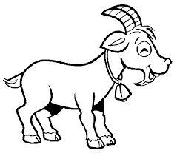
- Que bicho é, dona?
- É o Jojoba.
- Jojoba? Tem bicho com esse nome?
- Tem! É um bode!
- Um bode??? Exclamou Zé Marcelo.
- O Jojoba é nosso bode, ele é muito amigo e até conversa comigo e com meu marido.
- A gente pode ver o Jojoba?
A velhinha levou os dois ao fundo do quintal e mostrou um pequeno bode comendo capim.
- Ele não cabe no Gol, Carina. Disse o pai.
- Cabe sim. No banco de trás. Ela falava como se já fosse dona do bicho.
Depois de algum tempo de negociação, a menina convenceu o pai a levar o bode.
Em casa, o lugar que estava reservado para o pônei ficou sendo do Jojoba.
- Tá bom aqui, Jojoba? Perguntou Carina.
Parece que o danado do bode entendia mesmo, pois respondeu à pergunta de Carina com um meneio de cabeça. Foi assim que começou uma grande amizade entre o bode e a menina, amizade de longas conversas, de ajuda e muita confusão.
Confusão como uma vez que o Jojoba entrou na sala e espantou uma vizinha, mulher chatíssima, que estava reclamando de Carina. A mulher quando viu o bode investindo para o lado dela, gritou a plenos pulmões.
- Socorro! Querem me matar!
E sumiu no mundo, deixando para trás uma peruca loira. Jojoba deu seu grito de guerra, mééééé, e comeu a peruca, sem engasgar. [...]

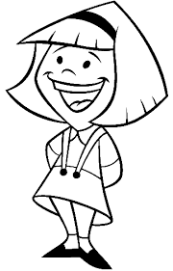
1. O que o pai de Carina prometeu para ela?

_______________________________________________

2. Quem era Jojoba?

_______________________________________________

3. Copie do texto uma fala de Carina (Use parágrafo e travessão):

_____________________________________________________________________________________

_____________________________________________________________________________________

4. Copie do texto uma fala do pai de Carina:

_____________________________________________________________________________________

_____________________________________________________________________________________

5. Copie do texto uma fala da velha:

_____________________________________________________________________________________

_____________________________________________________________________________________

6. Releia o trecho da história: “- Jojoba? Tem bicho com esse nome?”
Neste trecho, a personagem Carina:

a) ( ) Faz uma exclamação.
b) ( ) Faz uma afirmação.
c) ( ) Faz uma interrogação.

7. Escreva uma frase interrogativa:

_____________________________________________________________________________________

8. Releia o trecho da história: “ – O Jojoba é nosso bode. Ele é muito amigo, até conversa comigo e meu marido.” Nesse trecho, a personagem:

a) ( ) Faz uma exclamação.
b) ( ) Faz uma afirmação.
c) ( ) Faz uma interrogação.

9. Escreva uma frase afirmativa:

_____________________________________________________________________________________

10. Releia o trecho da história: “ – Como é duro fazer uma criança entender!” Neste trecho, o pai de Carina:”

a) ( ) Faz uma exclamação.
b) ( ) Faz uma afirmação.
c) ( ) Faz uma interrogação.

11. Escreva uma frase exclamativa:

_____________________________________________________________________________________

PROJETO:
“EM CASA TAMBÉM SE APRENDE”
PORTUGUÊS - 3º ANO DO ENSINO FUNDAMENTAL
___________________________________________________________________________
ATIVIDADE 2 – Data: 26/08/2020
ALUNO (A):___________________________________________________________________________
JOJOBA....
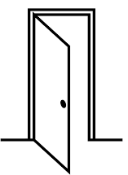
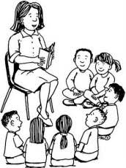

Mas confusão mesmo, o Jojoba aprontou foi na escola de Carina. Certo dia, Jojoba ouviu Carina reclamar de alguns meninos da sua classe que a estavam perturbando.
Aí, para a surpresa de todos, Jojoba apareceu na escola de Carina. Ninguém viu por onde ele entrou, mas entrou.
Chegou na porta da sala de Carina. A professora lia um livro de histórias para os alunos, quando ela viu o bode exclamou:
- Um bode!
Quando os alunos perceberam o bicho ali na porta ciscando o chão, a barbicha eriçada e o grito de guerra: méééééééééé.
- Jojoba! Exclamou Carina, entendendo porquê o bode estava ali.
Ela deu uma olhada rápida para os tais meninos e ordenou:
- Subam na mesa, depressa!
Os meninos, sem entender bem a ordem, mas com medo do bode, subiram não na mesa, mas numa estante de livros.
Jojoba entrou na sala e foi direto para cima dos meninos, que por pouco não levaram umas chifradas. E ficou por ali, bufando e soltando seu grito de guerra. A coisa só sossegou depois que os meninos pularam da estante para a mesa e abraçaram e beijaram a Carina, dando mostras de arrependimento.
Quando Carina conseguiu convencer Jojoba a voltar para a casa, a criançada se juntou em volta de bode e começou a gritar: “Jojoba, Jojoba, Jojoba!!!!”
Jojoba ergueu-se nas duas portas traseiras e soltou um berro esticado que fez tremer a escola toda.
1. Por que Jojoba foi até a escola de Carina?
_____________________________________________________________________________________
_____________________________________________________________________________________
2. O que os alunos estavam fazendo quando Jojoba chegou?
_____________________________________________________________________________________
_____________________________________________________________________________________
3. Carina mandou os colegas subirem na mesa para:
a) ( ) Para ficar mais fácil para Jojoba atacá-los.
b) ( ) Para proteger os colegas das chifradas de Jojoba.

4. Releia o trecho com atenção nos verbos destacados:

Jojoba entrou na sala e foi direto para cima dos meninos, que por pouco não levaram chifradas.

Os verbos destacados indicam ações que aconteceram:

a) ( ) no presente b) ( ) no passado c) ( ) no futuro

5. Nas frases a seguir, os verbos sublinhados estão no presente. Reescreva as frases passando os verbos para o passado.

a) Jojoba ouve Carina reclamar de alguns meninos.

_____________________________________________________________________________________

b) Jojoba apronta muita confusão.

_____________________________________________________________________________________

c) Jojoba aparece na escola de Carina.

_____________________________________________________________________________________

d) A professora lê um livro de histórias.

_____________________________________________________________________________________

6. Relacione os verbos de acordo com o tempo em que se encontram:
1- Presente 2 – Passado 3 – Futuro
( ) choro ( ) brinquei ( ) dançarei

( ) comeu ( ) passeio ( ) estudarei

( ) cantarei ( ) ando ( ) participei

7. Complete as frases com o verbo apropriado:

a) Carina _________________________ com Jojoba todos os dias. (passear)

b) Jojoba sempre __________________________ Carina. (proteger)

c) A professora de Carina _____________________assustada ao ver o bode. (ficar)

d) Amanhã, eu ______________________________ muitas flores no meu jardim. (plantar)

8. Escreva uma frase com o verbo estudar no tempo passado:

_____________________________________________________________________________________
PROJETO:
“EM CASA TAMBÉM SE APRENDE”
PORTUGUÊS - 3º ANO DO ENSINO FUNDAMENTAL
___________________________________________________________________________
ATIVIDADE 3 – Data: 27/08/2020
ALUNO (A):___________________________________________________________________________
Leia a história das PIPAS retirado do site: www.brasilcultura.com.br
Acredita-se que a primeira pipa do mundo tenha surgido na China, há cerca de 200 anos a.C. criada por um general chamado Han Hsin, com o objetivo de medir a distância de um túnel a ser escavado no castelo imperial. Com o passar do tempo estas pipas logo que sugiram eram utilizadas para fins militares, tornaram-se uma arte popular daquele país. Aos poucos, foram levadas para países vizinhos como Japão e Coreia. No Japão por volta do século XI relatos indicam que as pipas eram empregadas pelos militares para levar mensagens secretas para aliados. Nos países orientais, as pipas adquiriram um forte significado religioso e ritualístico, como atrativo de felicidade, sorte, nascimento, fertilidade e vitória, exemplo disso são pipas com pinturas de dragões que atraem a prosperidade ou uma tartaruga para atrair longa vida, de coruja para atrair sabedoria e assim por diante. No Brasil, estima-se que as pipas tenham chegado pelas mãos dos portugueses na época da colonização. Hoje, elas são conhecidas por diversos nomes, dependendo da região do País: arraia (Bahia), pipa (Rio de Janeiro), papagaio e pipa (São Paulo), pandorga (Paraná, Rio Grande do Sul e Santa Catarina), quadrado, tapioca, balde (Nordeste) e (Maranhão).
1. Quando e onde surgiram as pipas?

a) ( ) No Brasil, onde cada região criou a pipa com um nome diferente.
b) ( ) No Japão, foi criada pra levar mensagens secretas para os militares aliados.
c) ( ) Na China, há cerca de 200 anos a.C. , criada pelo general Han Hsin.

2. Você sabe o que significa 200 anos a.C.? Pergunte a um adulto ou faça uma pesquisa e explique com suas palavras o significado de 200 anos a.C.:

_____________________________________________________________________________________

2. Ligue as pipas com desenhos ao seu significado:
VIDA LONGA
PROSPERIDADE
SABEDORIA
PIPAS COM DESENHOS DE TARTARUGAS
PIPAS COM DESENHOS DE DRAGÕES
PIPAS COM DESENHOS DE CORUJAS

3. No texto, algumas palavras começam com letra maiúscula. Explique por que estas palavras estão começando com letra maiúscula no texto:
Acredita-se, Aos, No, Hoje: ______________________________________________________________
____________________________________________________________________________________
China, Japão, Coreia, Brasil: _____________________________________________________________

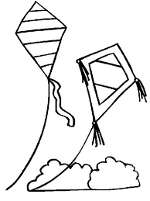
Leia o poema de Hardy Guedes: DESTINO
De um lado está a pipa,
De outro lado, o menino,
Ligados por um só fio,
Atados a um só destino,
Que para ambos reserva o mesmo papel:
Bailarino.
Enquanto a pipa dança,
Dança, também,
O menino.
Hardy Guedes. Livro: O bailarino: primeiros movimentos. São Paulo, 1992.
1. No poema, a palavra ambos está se referindo a quem ou a quê?

a) ( ) Ao menino e à pipa.
b) ( ) Ao menino e ao fio.
c) ( ) Ao fio e à pipa.

2. Com que sentido a palavra PAPEL foi utilizada no texto?

a) ( ) Folha usada para escrever.
b) ( ) Função desempenhada por algo ou alguém.

3. Em qual das frases a seguir a palavra PAPEL foi usada com o mesmo sentido empregado no poema?

a) ( ) O artista desempenhou o papel principal na peça.
b) ( ) Ele escreveu seu bilhete num papel de embrulho.

4. Escreva uma frase com a palavra PAPEL no sentido de uma função desempenhada por alguém.

_____________________________________________________________________________________

5. Escreva uma frase com a palavra PAPEL no sentido de folha usada para escrever.

_____________________________________________________________________________________

6. No texto, há três palavras que rimam. Pinte-as de vermelho. Agora escreva outras palavras que também rimam com estas que você pintou:

_____________________________________________________________________________________

7. Complete a ficha abaixo com as informações correspondentes ao texto:

Título do poema:
Autor:
Nome do Livro:
Ano da publicação:
PROJETO:
“EM CASA TAMBÉM SE APRENDE”
PORTUGUÊS - 3º ANO DO ENSINO FUNDAMENTAL
___________________________________________________________________________
ATIVIDADE 4 – Data: 28/08/2020
ALUNO (A):___________________________________________________________________________
Leia a história em quadrinhos:
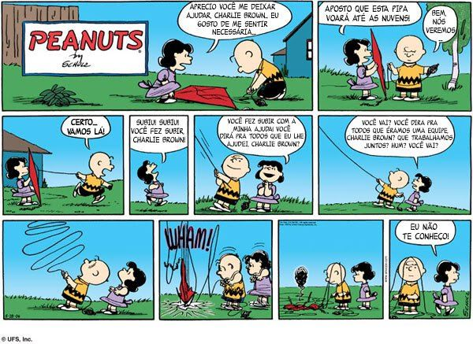

1. Quando a menina chegou para ajudar:
a) ( ) Charlie Brown ainda estava construindo a pipa.
b) ( ) A pipa de Charlie Brown já estava pronta.

2. Quando a pipa de Charlie Brown subiu, o que a menina queria?

_____________________________________________________________________________________

3. Quando a pipa de Charlie Brown caiu, o que a menina fez?

_____________________________________________________________________________________

4. Marque V se for verdadeiro e F se for falso:

a) ( ) A menina não ajudou em nada e queria fazer parte do sucesso de Charlie Brown.
b) ( ) Charlie Brown não deixou a menina ajudá-lo por isso que ela foi embora.
c) ( ) A pipa de Charlie Brown caiu por culpa da menina.

5. Você achou certa a atitude da menina? Explique sua resposta:

_____________________________________________________________________________________

_____________________________________________________________________________________
PROJETO:
“EM CASA TAMBÉM SE APRENDE”
EDUCAÇÃO FÍSICA/ PORTUGUÊS - 3º ANO DO ENSINO FUNDAMENTAL
___________________________________________________________________________
ATIVIDADE 5 – Data: 31/08/2020
ALUNO (A):___________________________________________________________________________
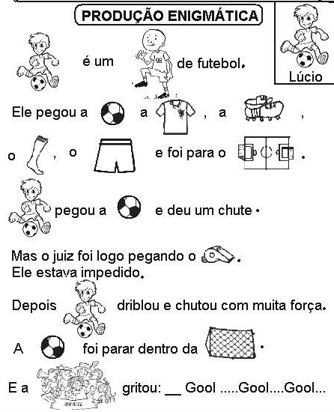
Leia com atenção o texto enigmático a seguir:

1. Você gosta de futebol?
_____________________________________________
2. Você torce para algum time? Qual?
_____________________________________________
3. Quantos jogadores fazem parte de uma equipe de futebol?
_____________________________________________
4. Quanto tempo dura uma partida de futebol?
_____________________________________________
5. Copie o texto enigmático, substituindo as figuras por palavras:
_____________________________________________________________________________________
_____________________________________________________________________________________
_____________________________________________________________________________________
_____________________________________________________________________________________
_____________________________________________________________________________________
_____________________________________________________________________________________
_____________________________________________________________________________________
_____________________________________________________________________________________
_____________________________________________________________________________________
_____________________________________________________________________________________
_____________________________________________________________________________________
_____________________________________________________________________________________
_____________________________________________________________________________________

